淡江時報 第 1138 期
淡江時報招募文字攝影記者
學生大代誌
【張瑜倫淡水校園報導】你想體驗新聞工作者的生活嗎？想透過文字、攝影來記錄淡江的大小事嗎？《淡江時報》強力徵求文字記者和攝影記者，凡大一、大二，以及碩一同學，全校不限科系，只要對新聞採訪寫作、新聞攝影有興趣、想學習者，歡迎加入我們的行列，讓你不用進入職場就可以累積傳媒的實戰經驗。

現任文字記者、法文四李沛育分享，「參加淡江時報以來，我認識到學校更多不同的面向，藉由出任務過程增加許多接觸校友的機會，讓我的視野更為寬廣，兩年的採訪與寫稿經驗，也讓我的寫作能力大幅提升。」現任攝影記者、國企二羅婉瑄表示：「一直都對攝影很有興趣的我，在去年成為淡江時報的攝影記者，為學校許多活動拍攝不少照片，不僅協助記錄學校要聞，也讓自己的大學生活更充實，很開心可以成為時報大家庭的一份子。」

報名日期即日起至3月31日止，有興趣的同學請至淡江時報（傳播館Q301室）或上網（網址：https://reurl.cc/2DyMln ），也可掃描QR Code填寫報名表，報名攝影記者另須備妥個人作品（佳作10張）。3月16日及24日的中午12時10分在Q306舉辦「招生說明會」，誠摯邀請同學到場聆聽，並且踴躍報名參加淡江時報。
2022/03/05

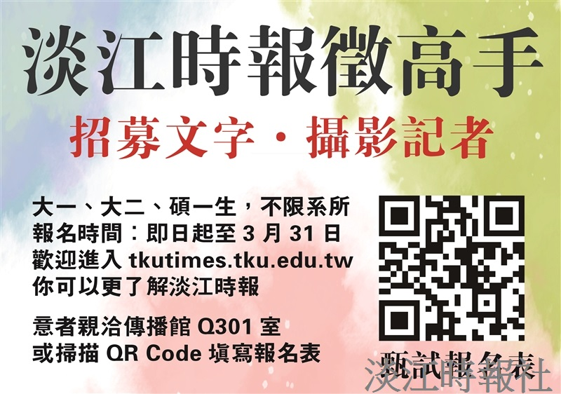
淡江時報招募新進記者


淡江時報招募記者報名表

